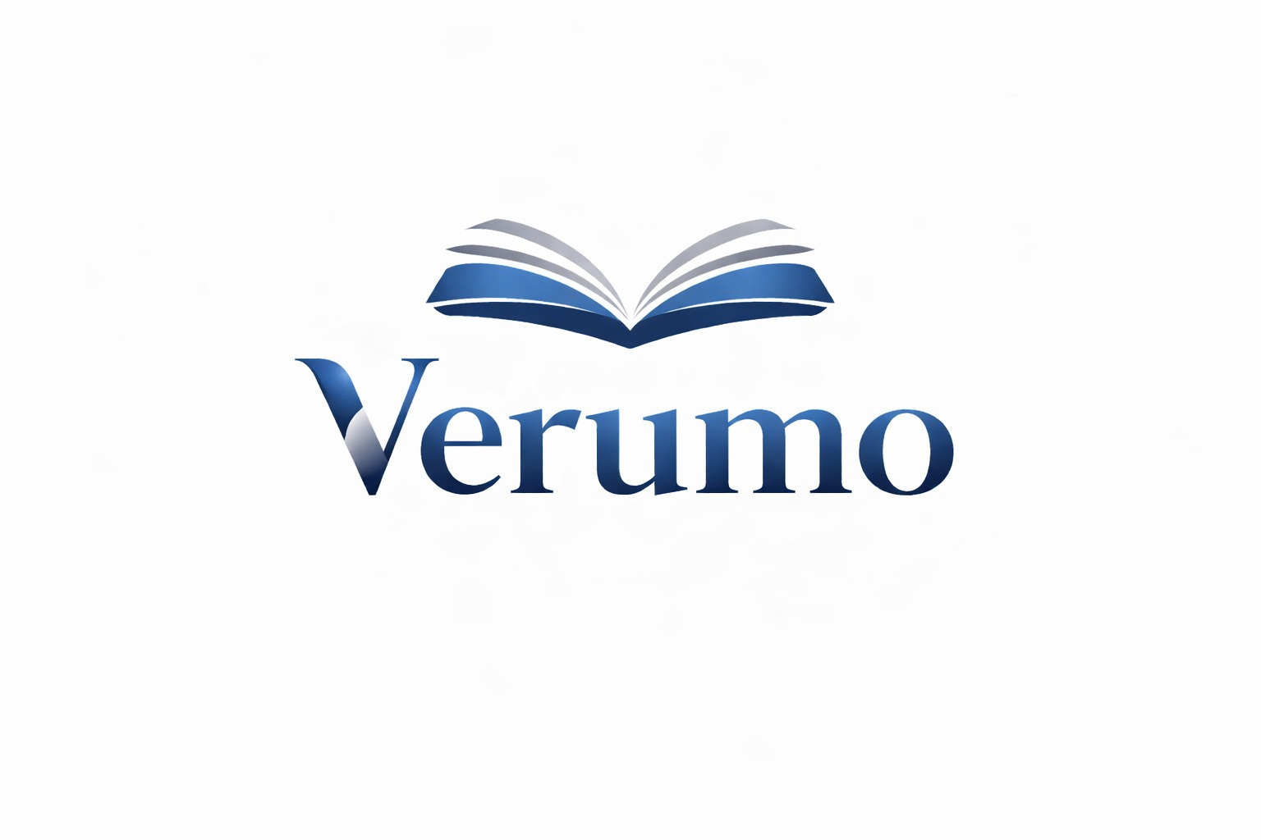

Dokumentet e pronës për takimin e parë
Dokumentet e disponueshme të pronës na ndihmojnë të diskutojmë nevojat tuaja.
Mblidhni vetëm dokumentet e disponueshme dhe të rëndësishme. Lista shërben për mbledhje informacioni dhe nuk përmban vlerësim juridik apo tatimor.

Prona dhe kërkesa
☐ Adresa, lloji i pronës dhe përshkrimi i shkurtër i kërkesës
☐ Ekstrakti i disponueshëm i regjistrit të pronës ose dëshmia e pronësisë
☐ Planet, sipërfaqet dhe përshkrimi i pronës që disponohen

Përdorimi dhe administrimi
☐ Kontratat e qirasë dhe pasqyra aktuale e qirave nëse prona jepet me qira
☐ Llogaritjet e fundit të disponueshme të kostove shtesë ose administrimit
☐ Kontratat ekzistuese të administrimit dhe shërbimeve

Kostot dhe dokumentet e tjera
☐ Dokumentet për punimet e kryera ose të planifikuara të mirëmbajtjes
☐ Pasqyra e disponueshme e financimit dhe kostot e vazhdueshme të pronës
☐ Për pronësi në kate, rregullorja e disponueshme dhe procesverbalet e fundit
☐ Lista e dëmeve të njohura, pyetjeve të hapura dhe synimeve tuaja

Hapat e mëtejshëm
Shënoni dokumentet që keni. Shkruani pyetjet tuaja dhe caktoni një takim me Verumo. Dokumentet që mungojnë mund t’i identifikojmë së bashku.
Verumo GmbH · Kirchstrasse 24 · 3097 Liebefeld
info@verumo.ch · +41 31 512 99 14
Gjendja më 19.10.2026

